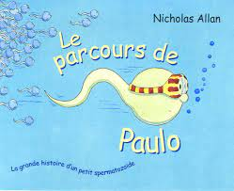

**LECTURE À VOIX HAUTE**

**Titre du livre** : Le parcours de Paulo

**Intention :** Lecture ludique pour en apprendre davantage sur la conception. Permet d’introduire du vocabulaire sur ce sujet.

**Matériel :** Tableau à projeter au TNI : SVA

|  |  |
| --- | --- |
| **AVANT**  **la lecture** | * Présenter l’image + titre de la page couverture * De quoi penses-tu que ce livre va parler? * Lire la 4e de couverture * Qu’as-tu appris de plus? * Annoncer aux élèves l’intention de lecture qui est d’en apprendre davantage sur le phénomène de la conception. Ils découvriront peut-être des mots nouveaux… * Afficher au TNI le tableau SVA et rappeler qu’on pourra y ajouter des informations à la suite de la lecture. |
| **PENDANT**  **la lecture** | Lecture du livre |
| **APRÈS**  **la lecture** | * Animer une discussion (possible de prendre des notes sur le tableau plus bas) * Qu’est-ce que tu as **A**ppris sur le sujet? * On peut aussi questionner sur l’appréciation du livre. * As-tu aimé ce livre? Explique pourquoi |
| **Prolongements possibles** | Lectures à venir :  C:\Users\valerie.gauthier\AppData\Local\Microsoft\Windows\INetCache\Content.MSO\E1D13BAD.tmp |